# Eclipse

今日学习目标

* 能够独立安装Eclipse工具
* 能够使用Eclipse工具编写HelloWorld
* 能够理解Eclipse的基本配置
* 能够使用Eclipse快捷键
* 能够使用Eclipse删除和导入项目
* 能够使用算数运算符参与运算
* 能够使用赋值运算符参与运算
* 能够使用比较运算符参与运算
* 能够使用逻辑运算符参与运算
* 能够使用三元运算符参与运算
* 能够使用Scanner类获得键盘录入数据
* 能够理解两种数据类型转换

## Eclipse概述

* 概述

Eclipse是一个专门针对Java的集成开发工具(IDE),是IBM公司的产品。是免费、开源、由Java语言编写。所以，需要有JRE运行环境并配置好环境变量。它可以极大地提升我们的开发效率。可以自动编译，检查错误。在公司中，使用的就是Eclipse进行开发。

* 特点描述
  + 免费
  + 纯Java语言编写
  + 免安装
  + 扩展性强
* 下载和安装
  + 下载 <http://eclipse.org/>
  + 安装 绿色版 解压就可以使用(Eclipse)
  + 卸载（只需要将文件夹删除就可以了）
  + 注意： 开发软件的安装目录中，不要出现空格与中文与特殊符号

## Eclipse基本使用

* 选择工作空间
  + 工作空间 其实就是我们写的源代码所在的目录
  + 步骤:
    - 新建一个文件夹,一般开发都会在盘符下面的develop文件夹下,新建一个workspace的文件夹

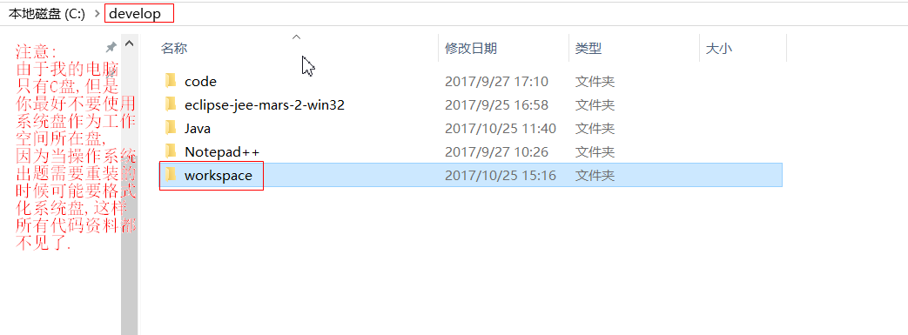

* + - 双击exclipse.exe 启动eclipse

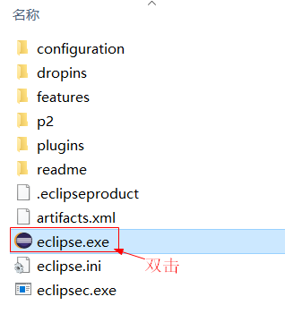

* + - 选择刚才创建的workspace文件夹作为工作空间. 选择好了,就点击”OK”

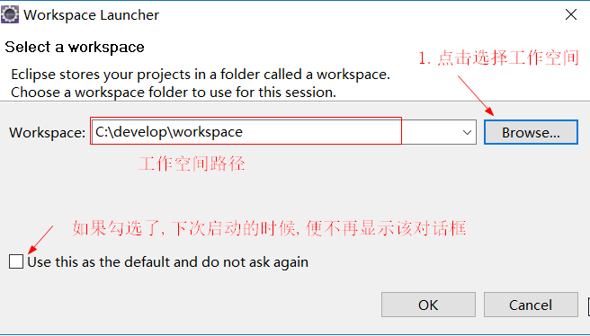

* + - 点击关闭欢迎界面

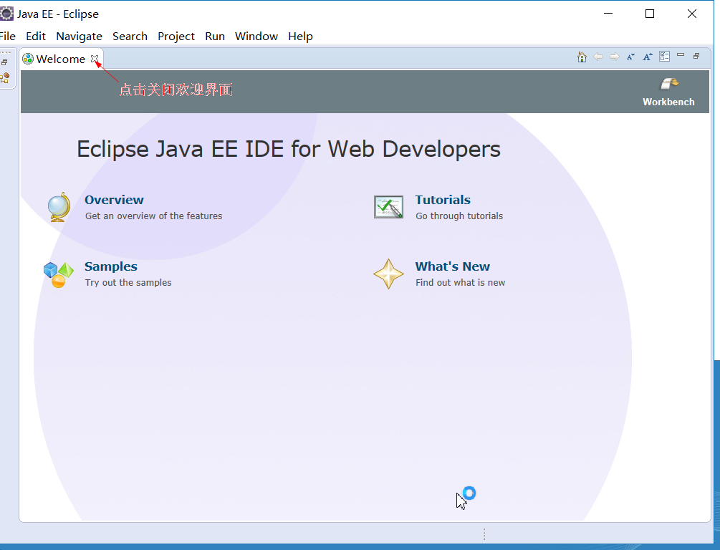

* 用Eclipse来完成一个HelloWorld案例
  + 创建项目

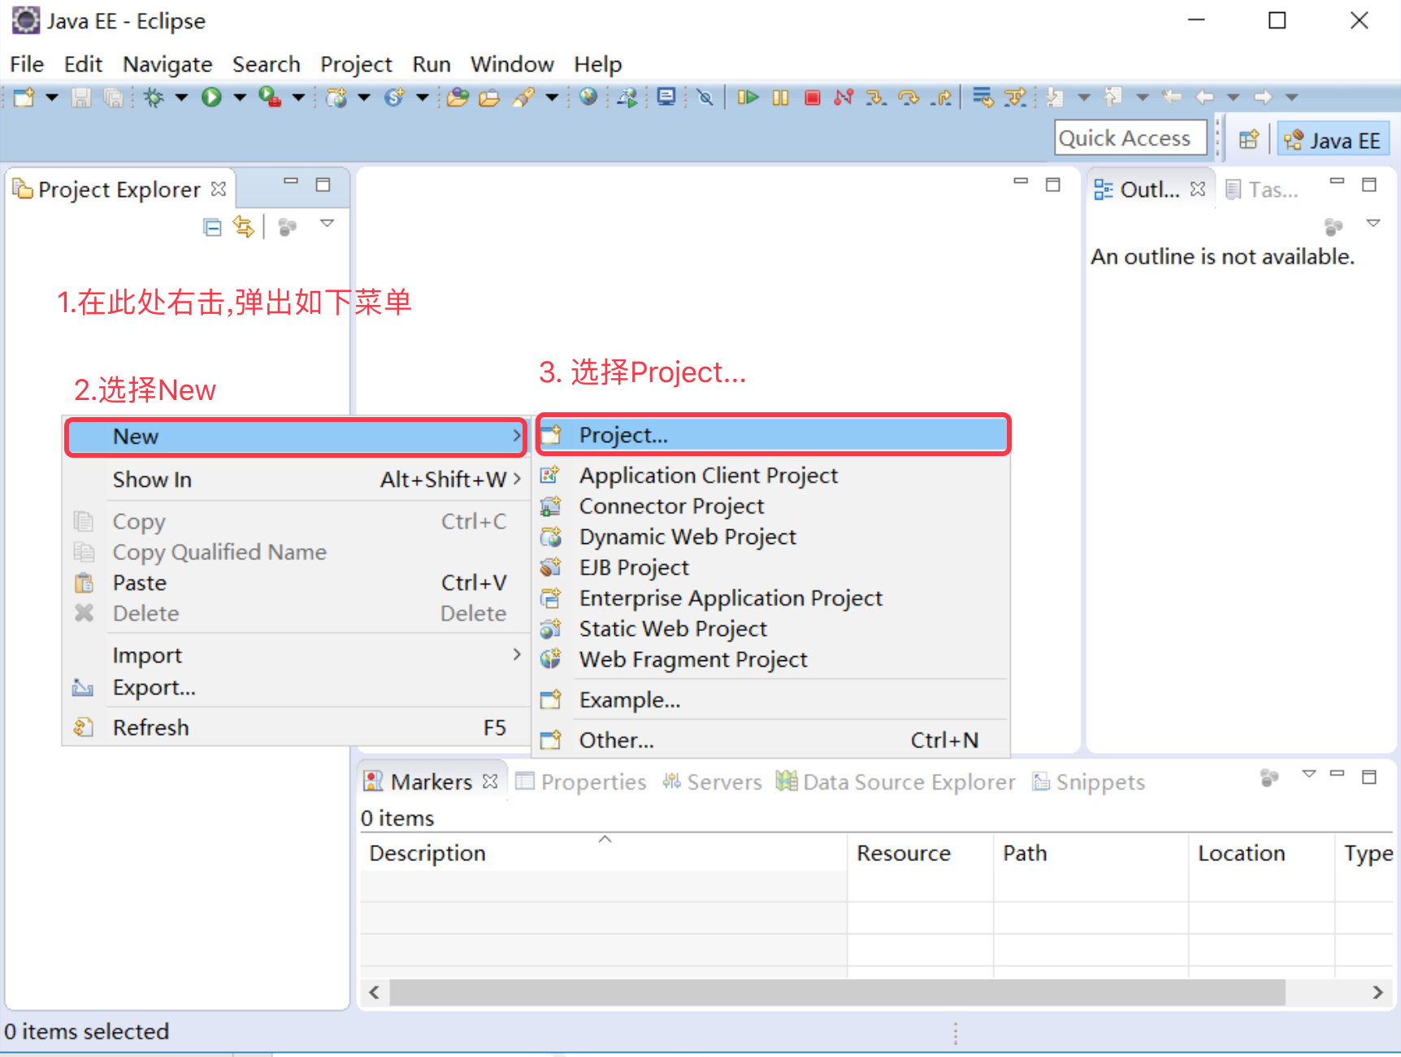

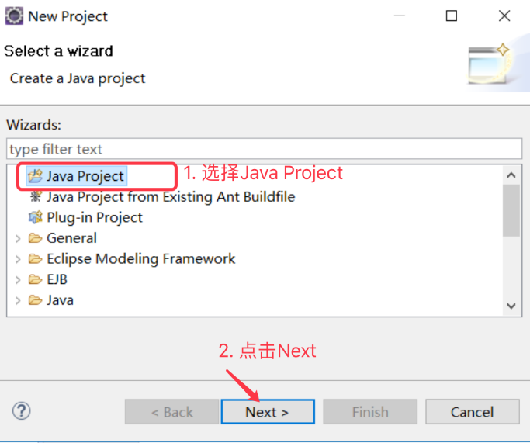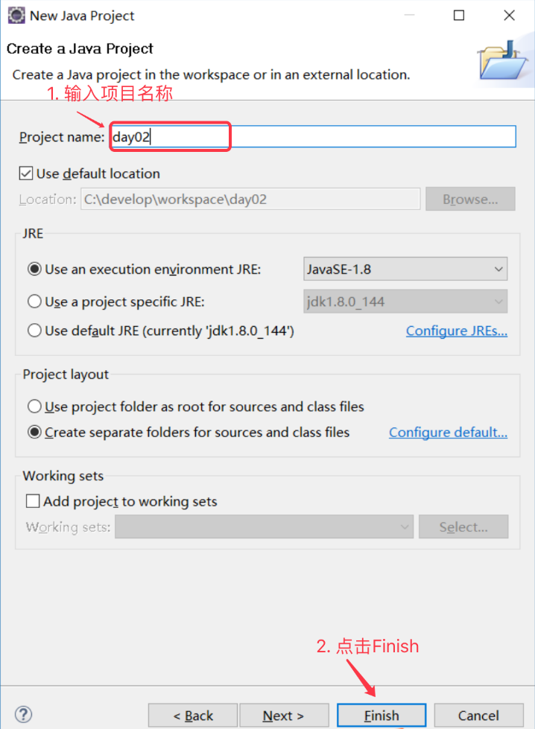

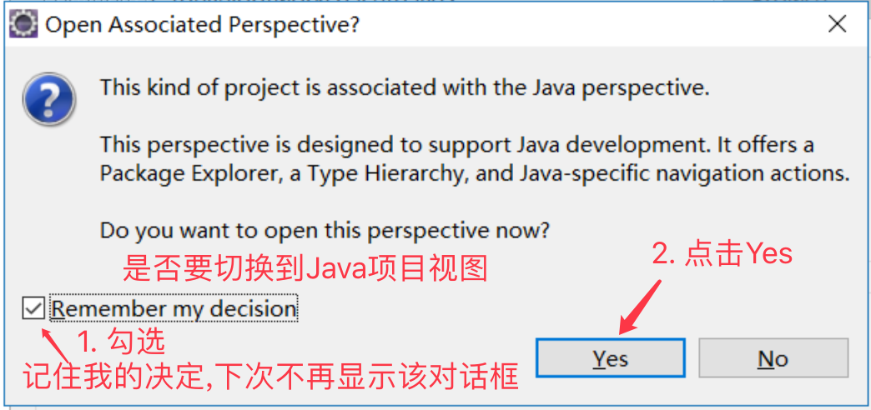

* + 创建包

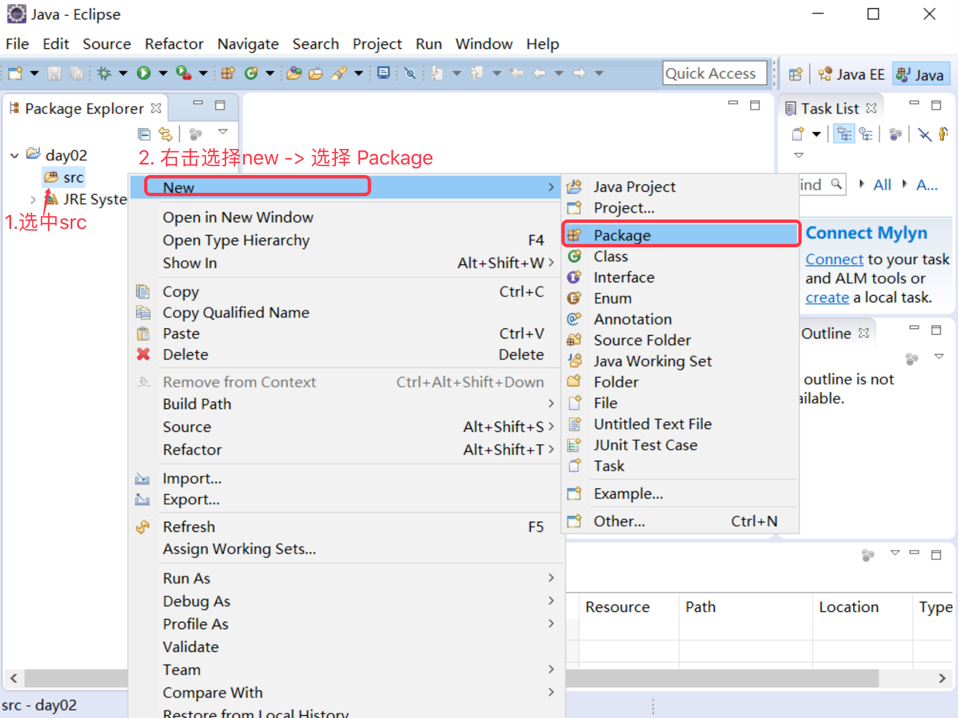

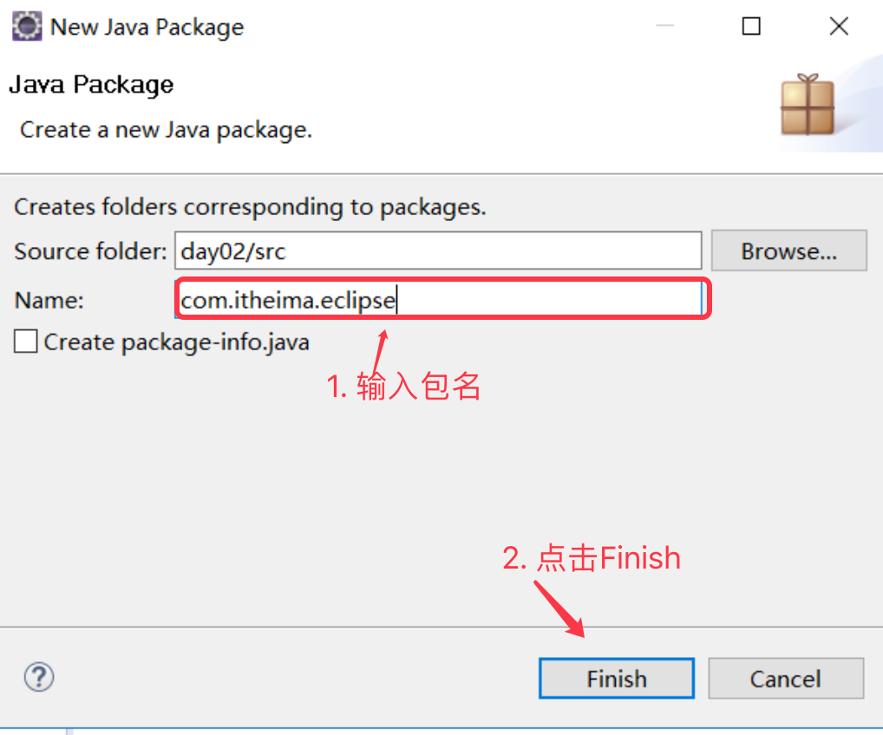

* + 创建类

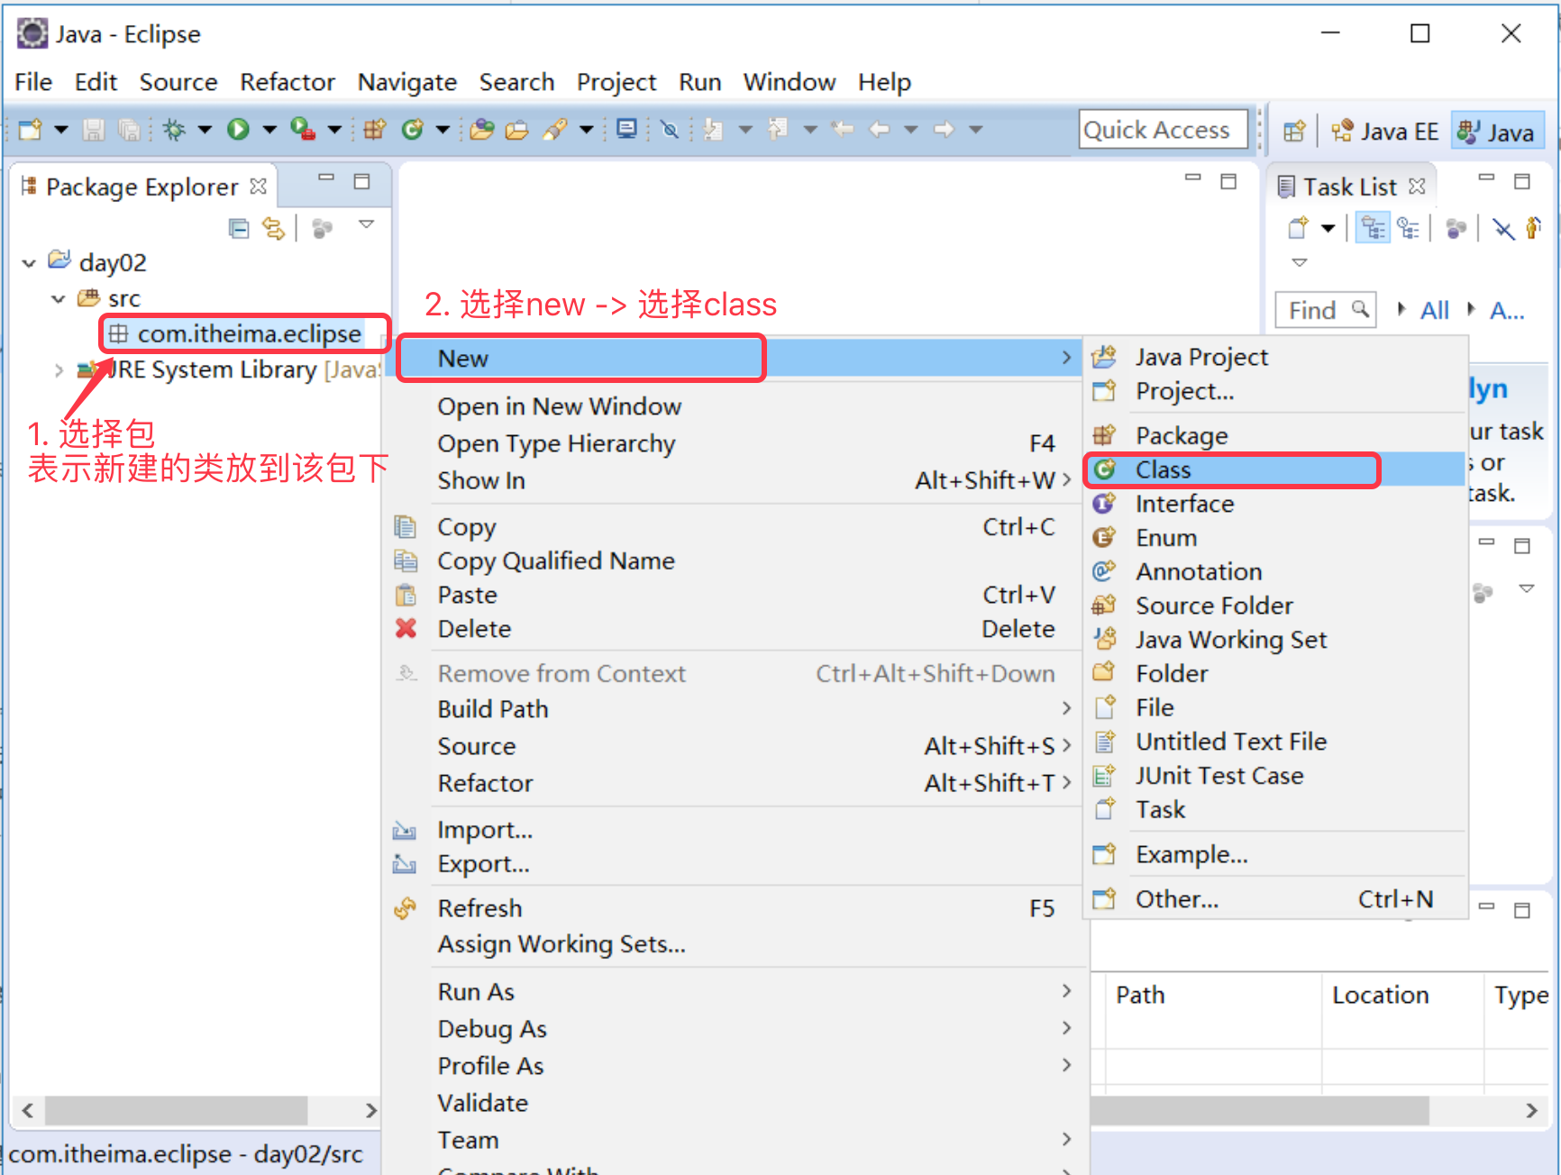

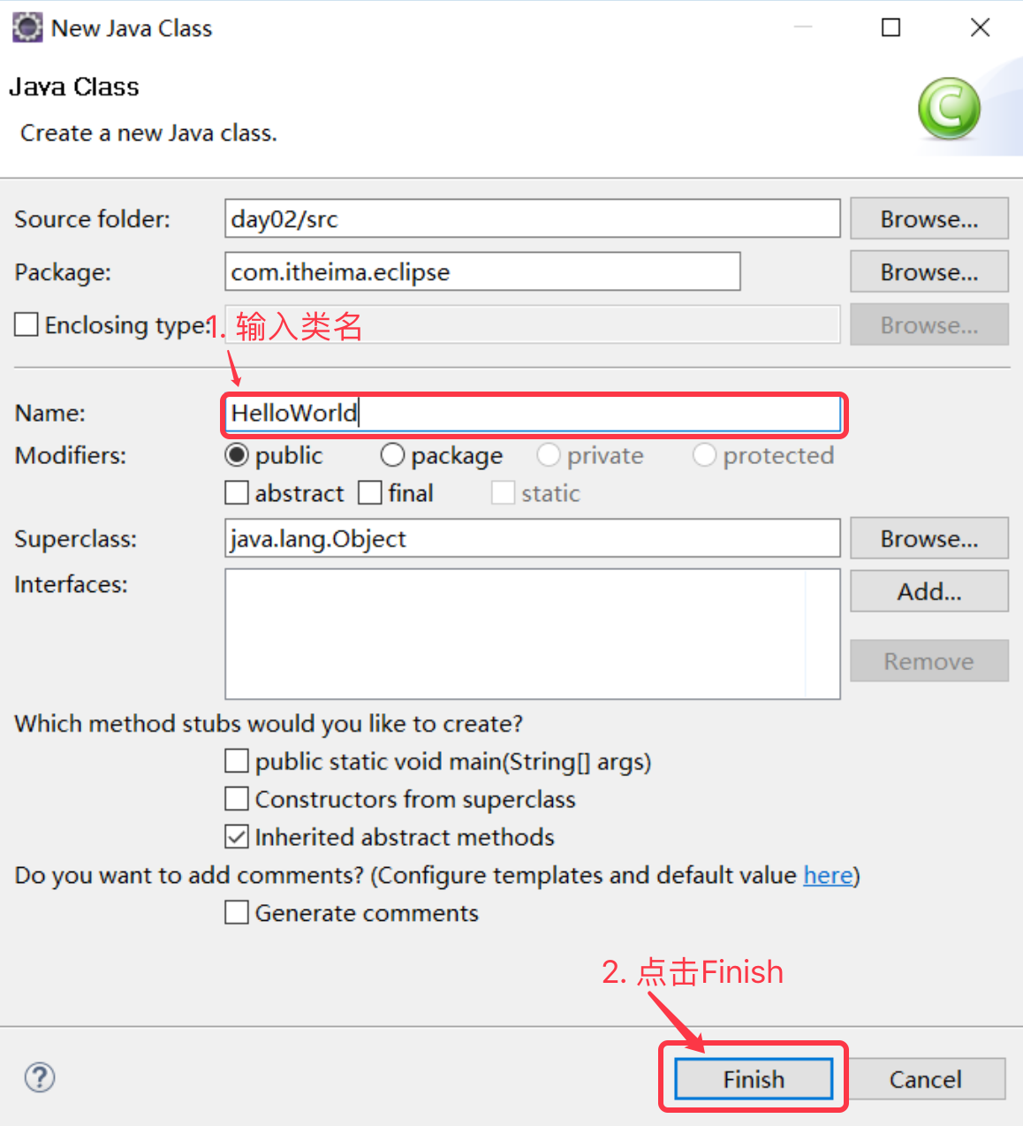

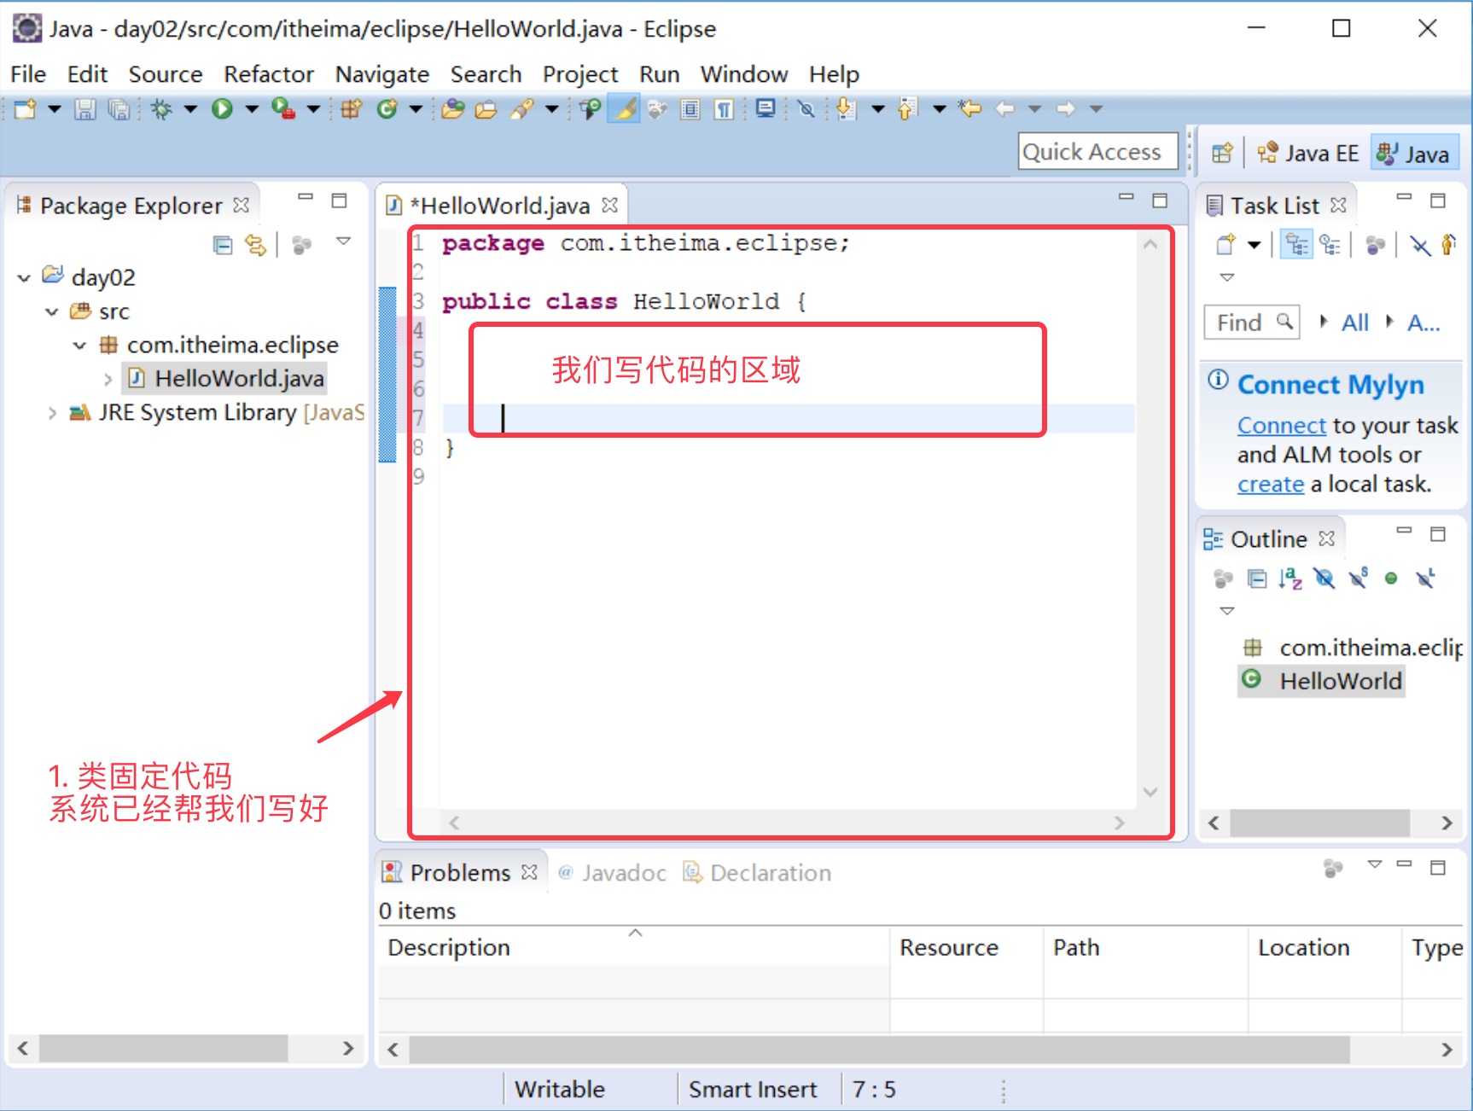

* + 编写代码

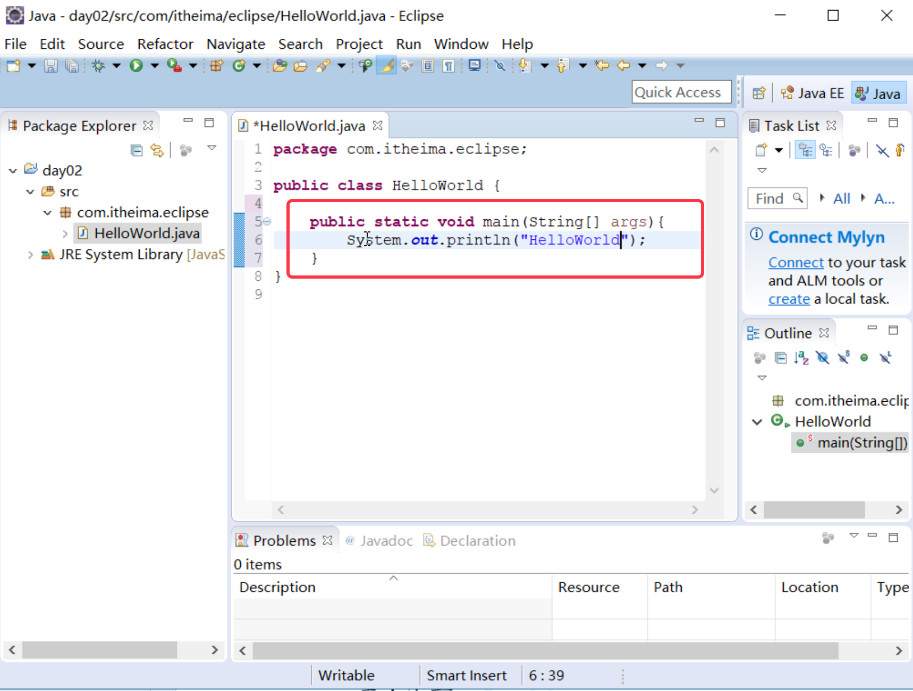

* + 编译
    - Eclipse在保存那一刻就进行了编译

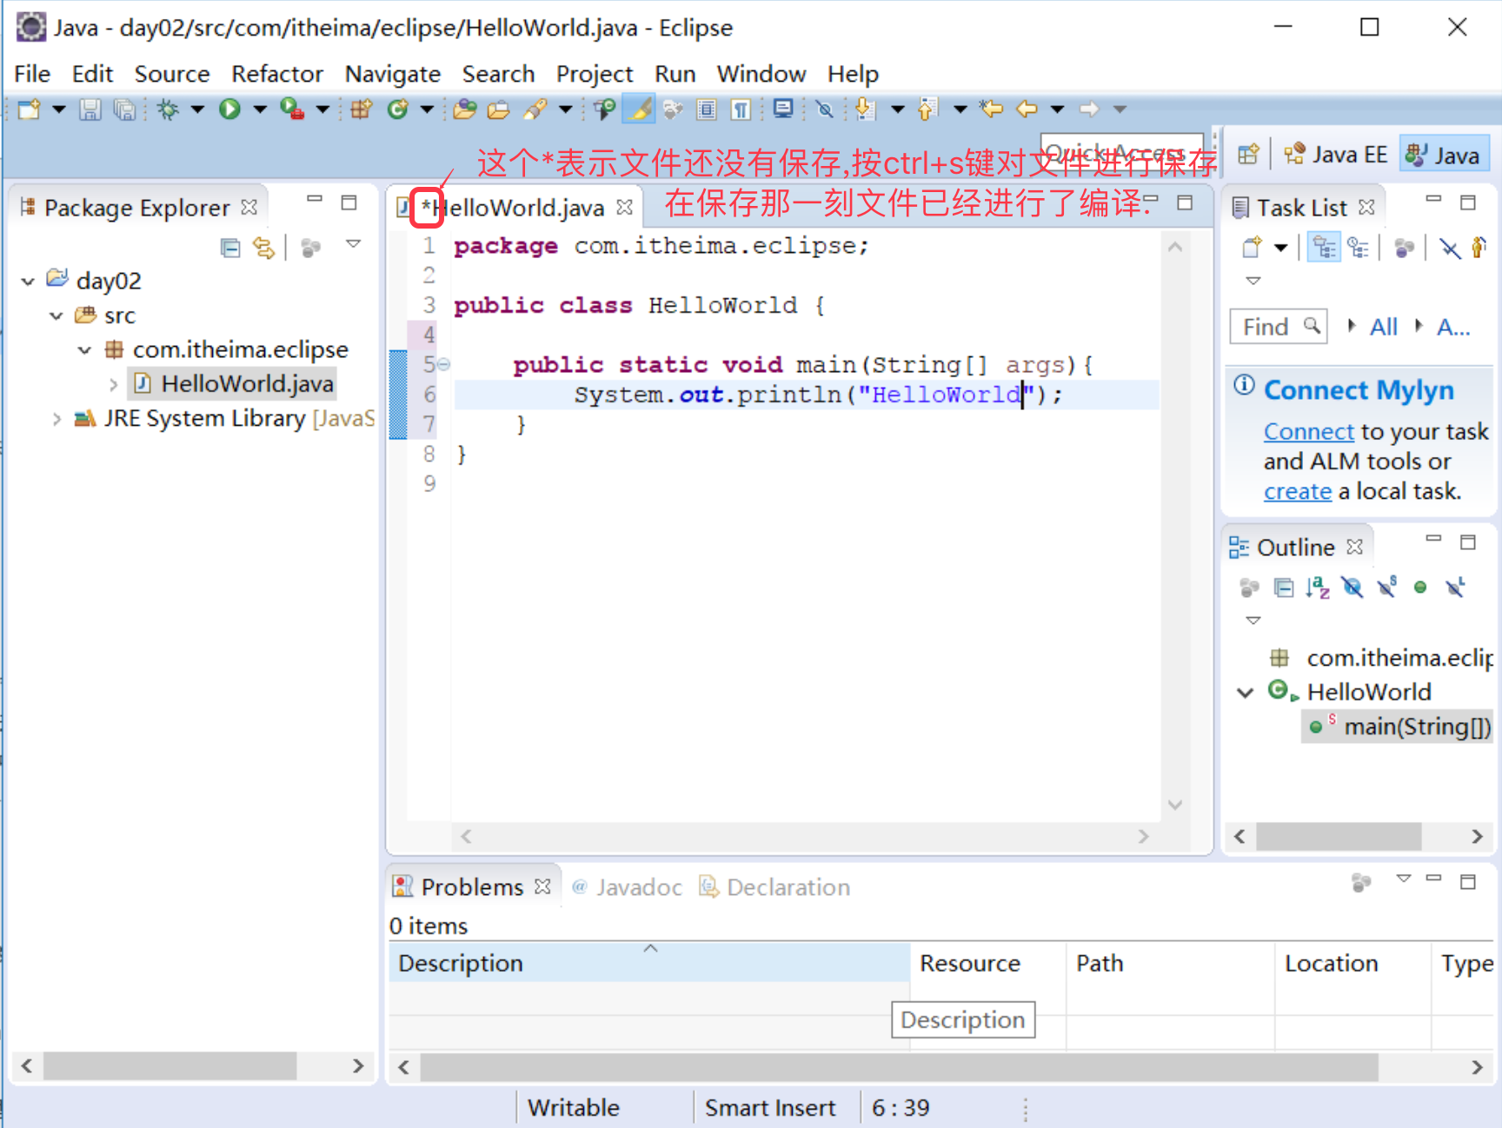

* + 运行

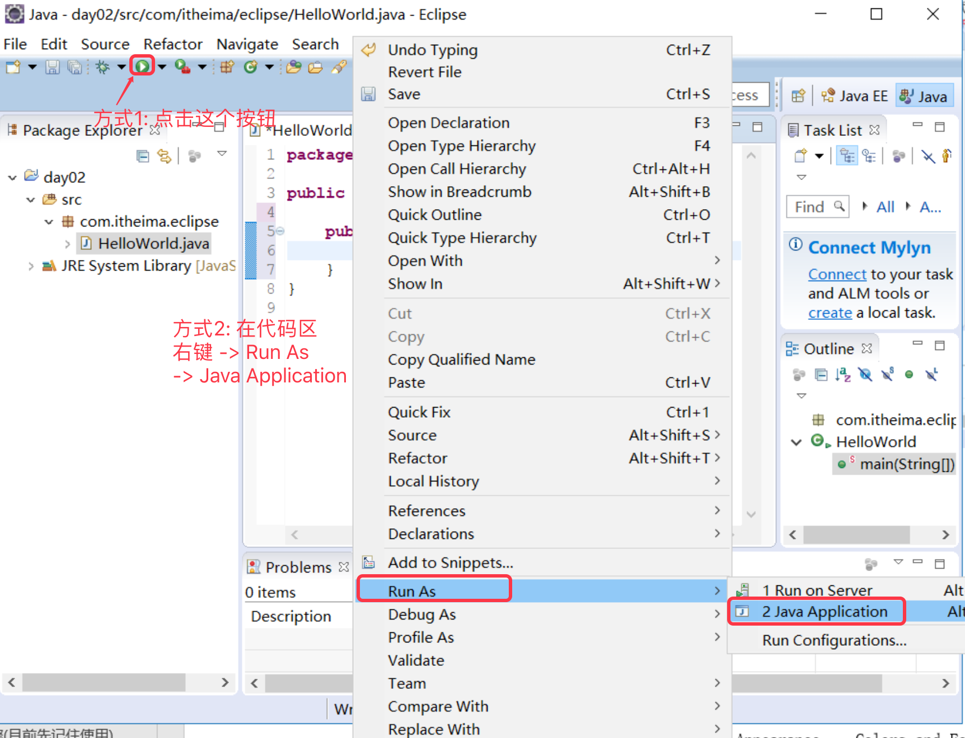

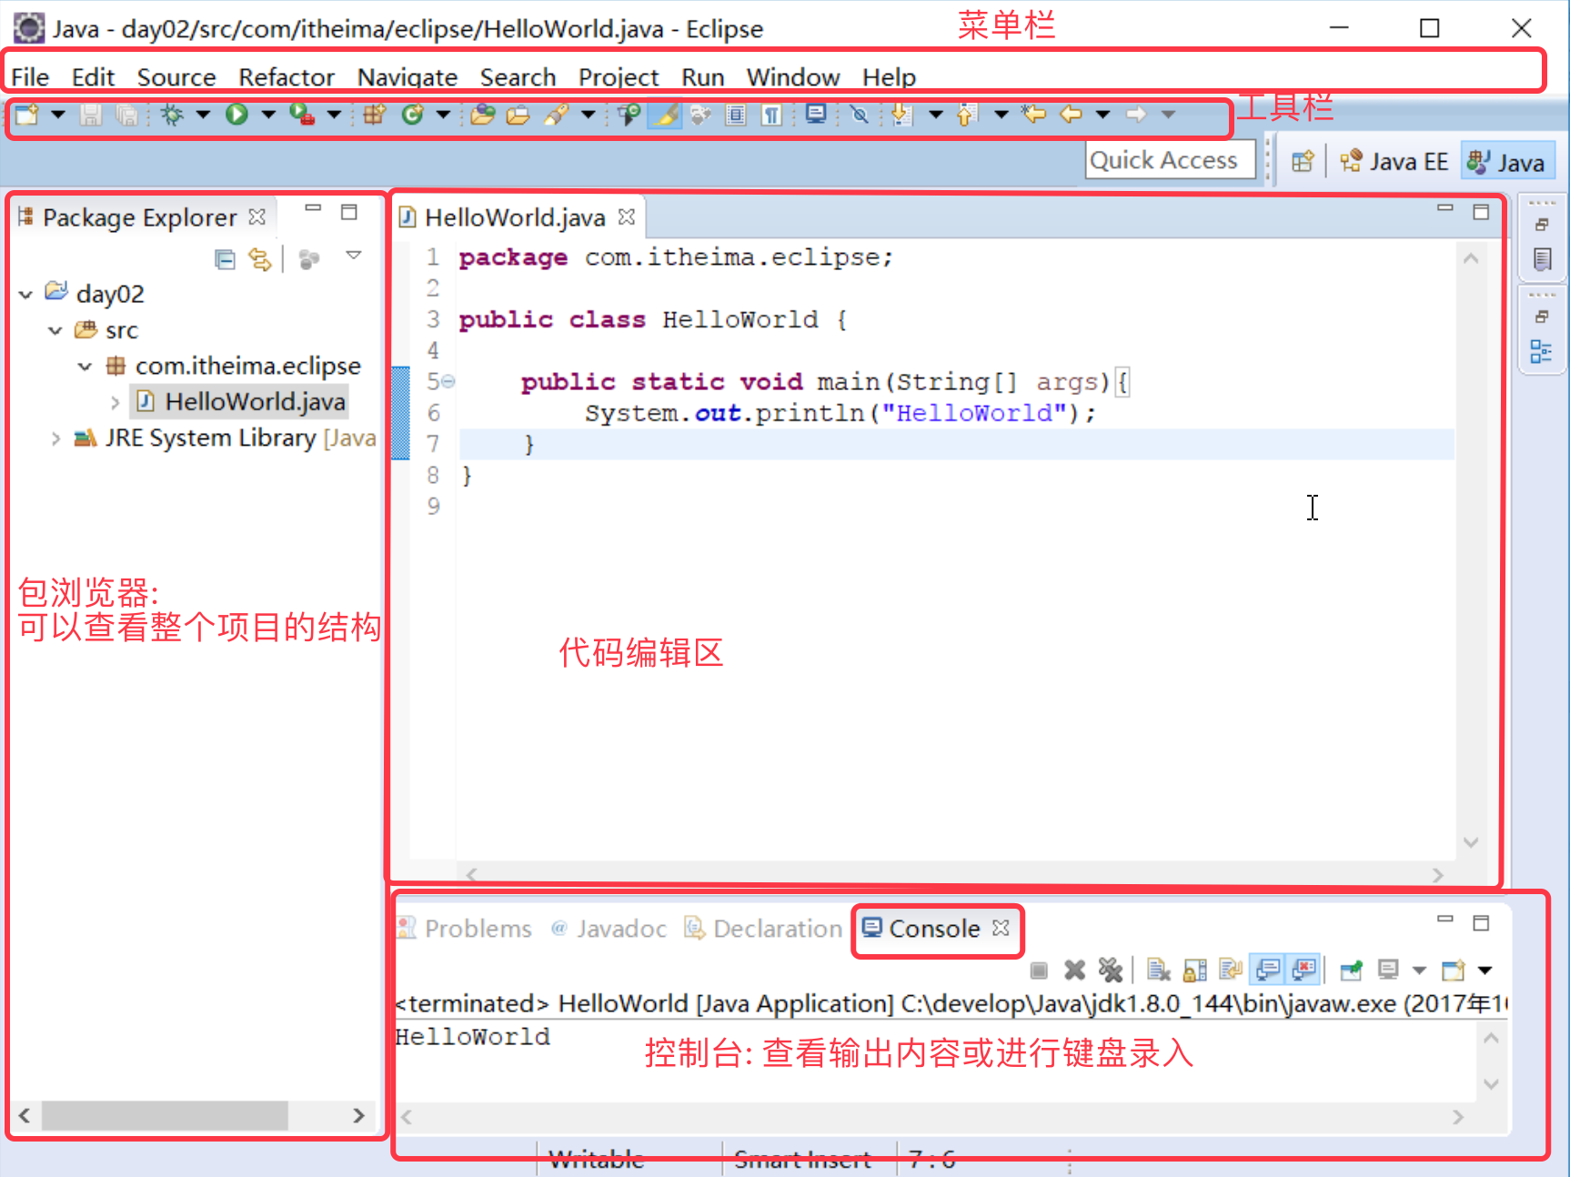

## 基本配置

* 行号的显示和隐藏
  + 显示：在代码区域的左边空白区域，右键 -- Show Line Numbers
  + 隐藏：将上面的操作再做一遍

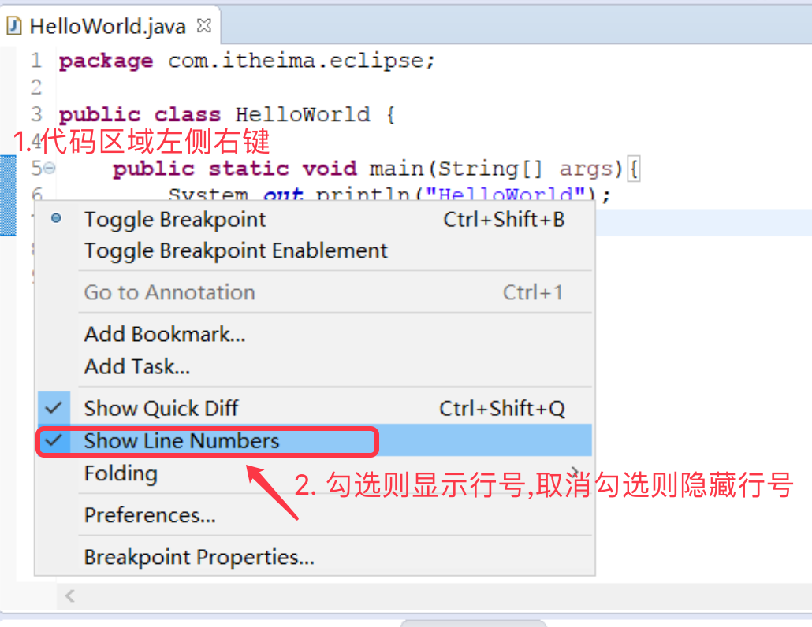

* 字体大小及颜色
  + 修改字体大小与颜色
    - Window -- Preferences -- General -- Appearance -- Colors and Fonts -- Bacic -- Text Font 选中后 点击Edit ,进行修改

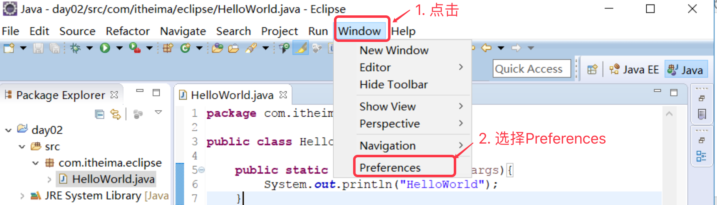

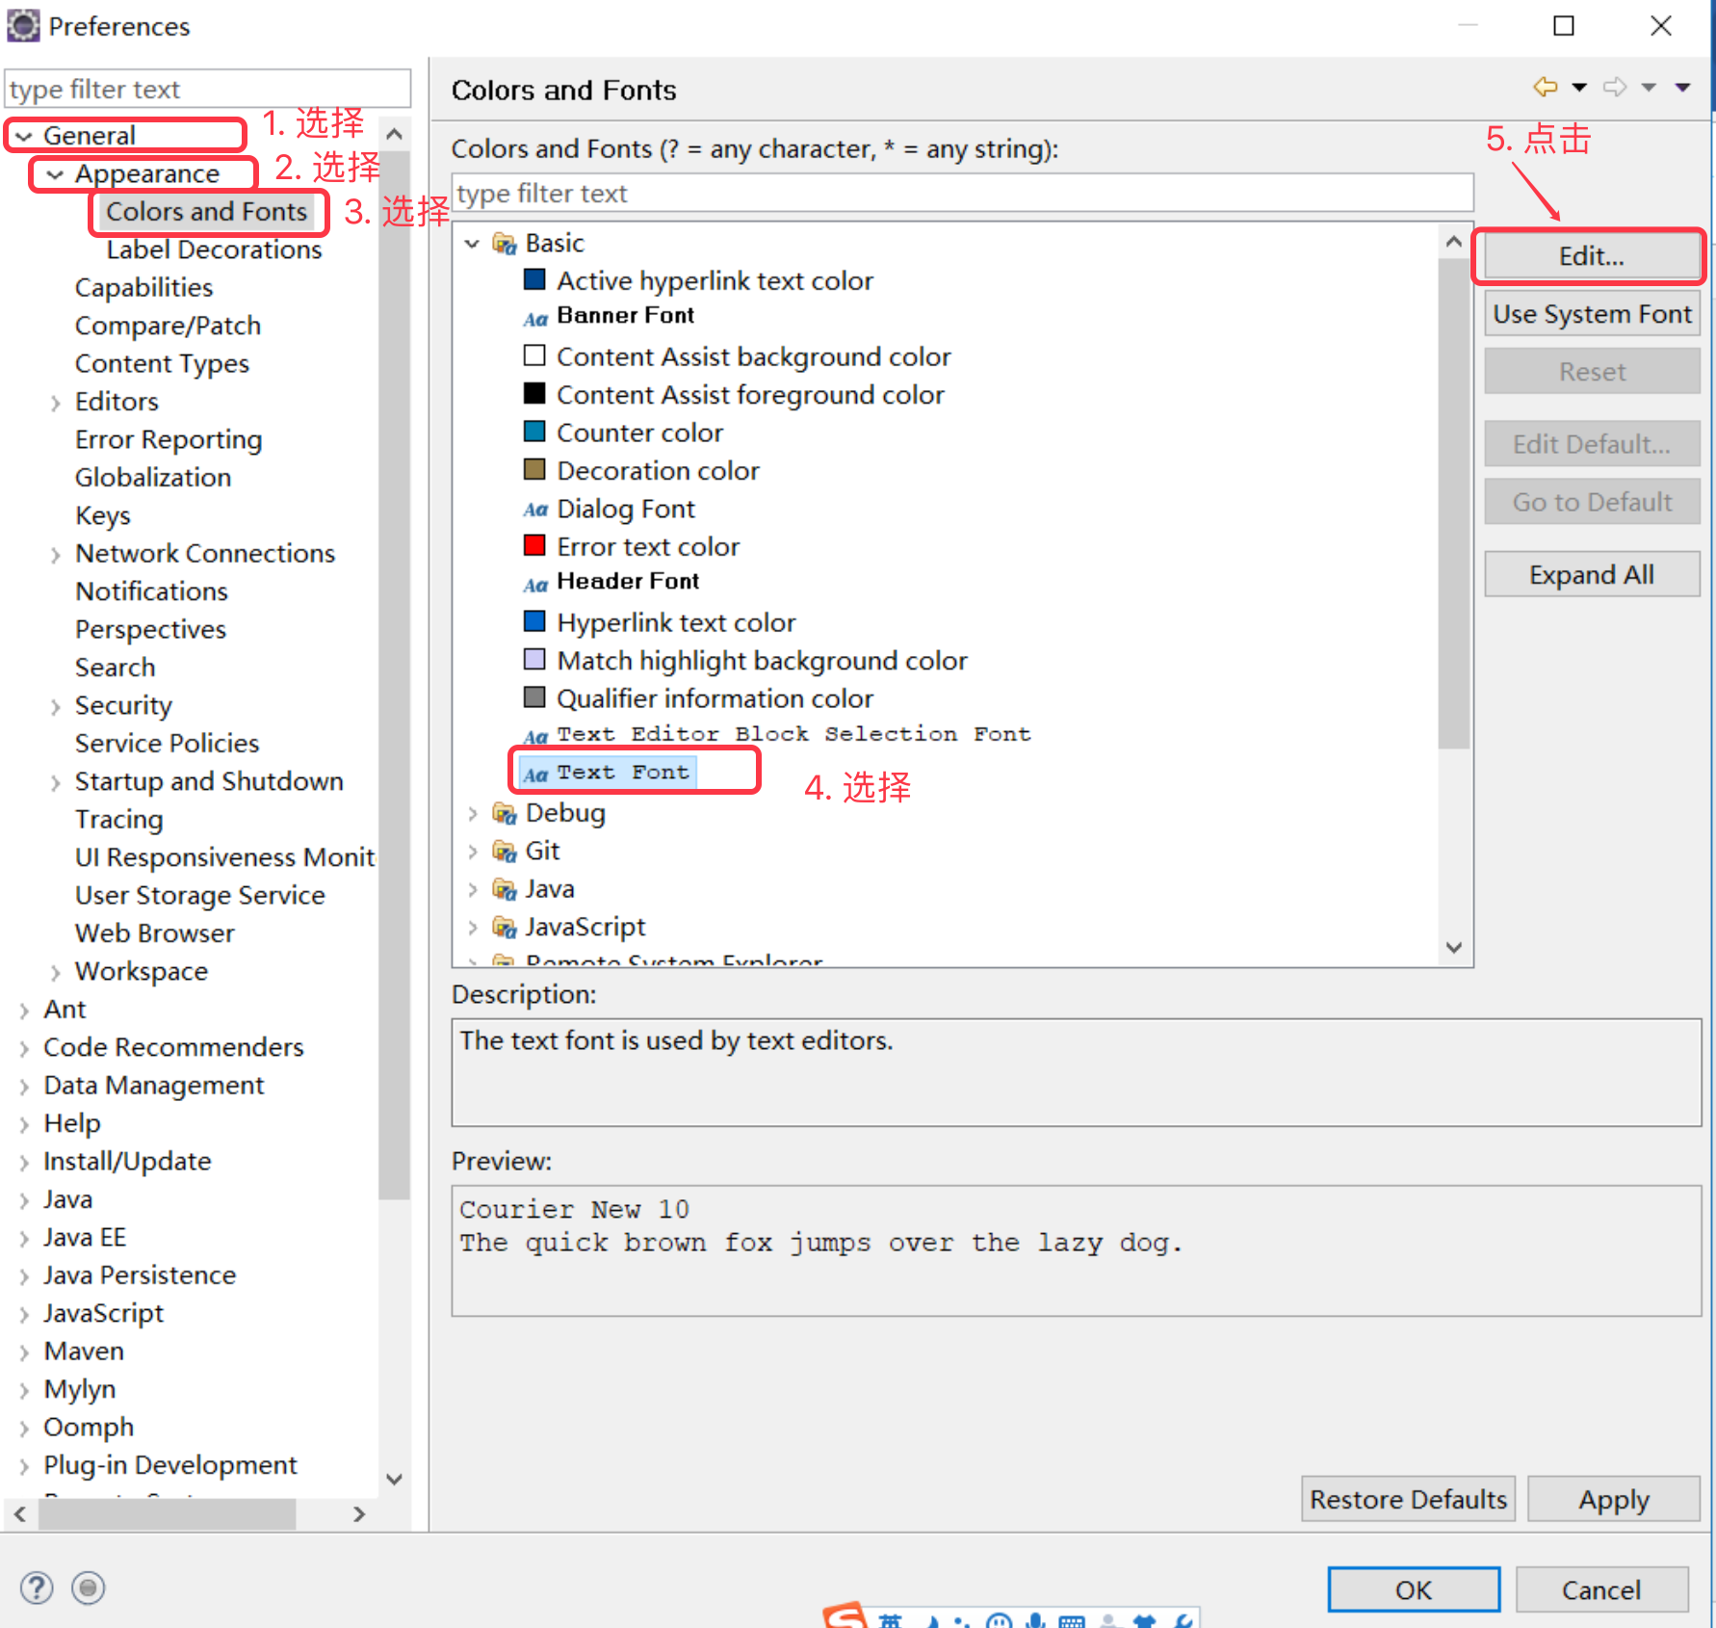

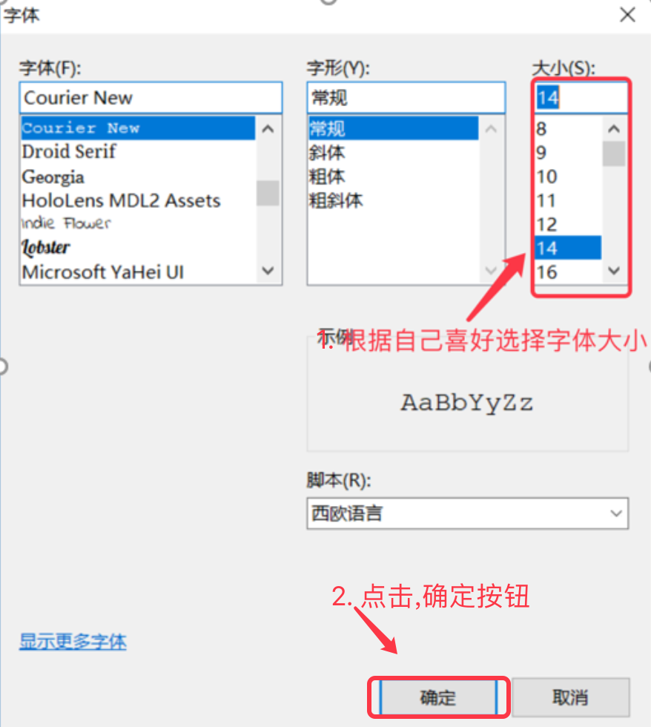

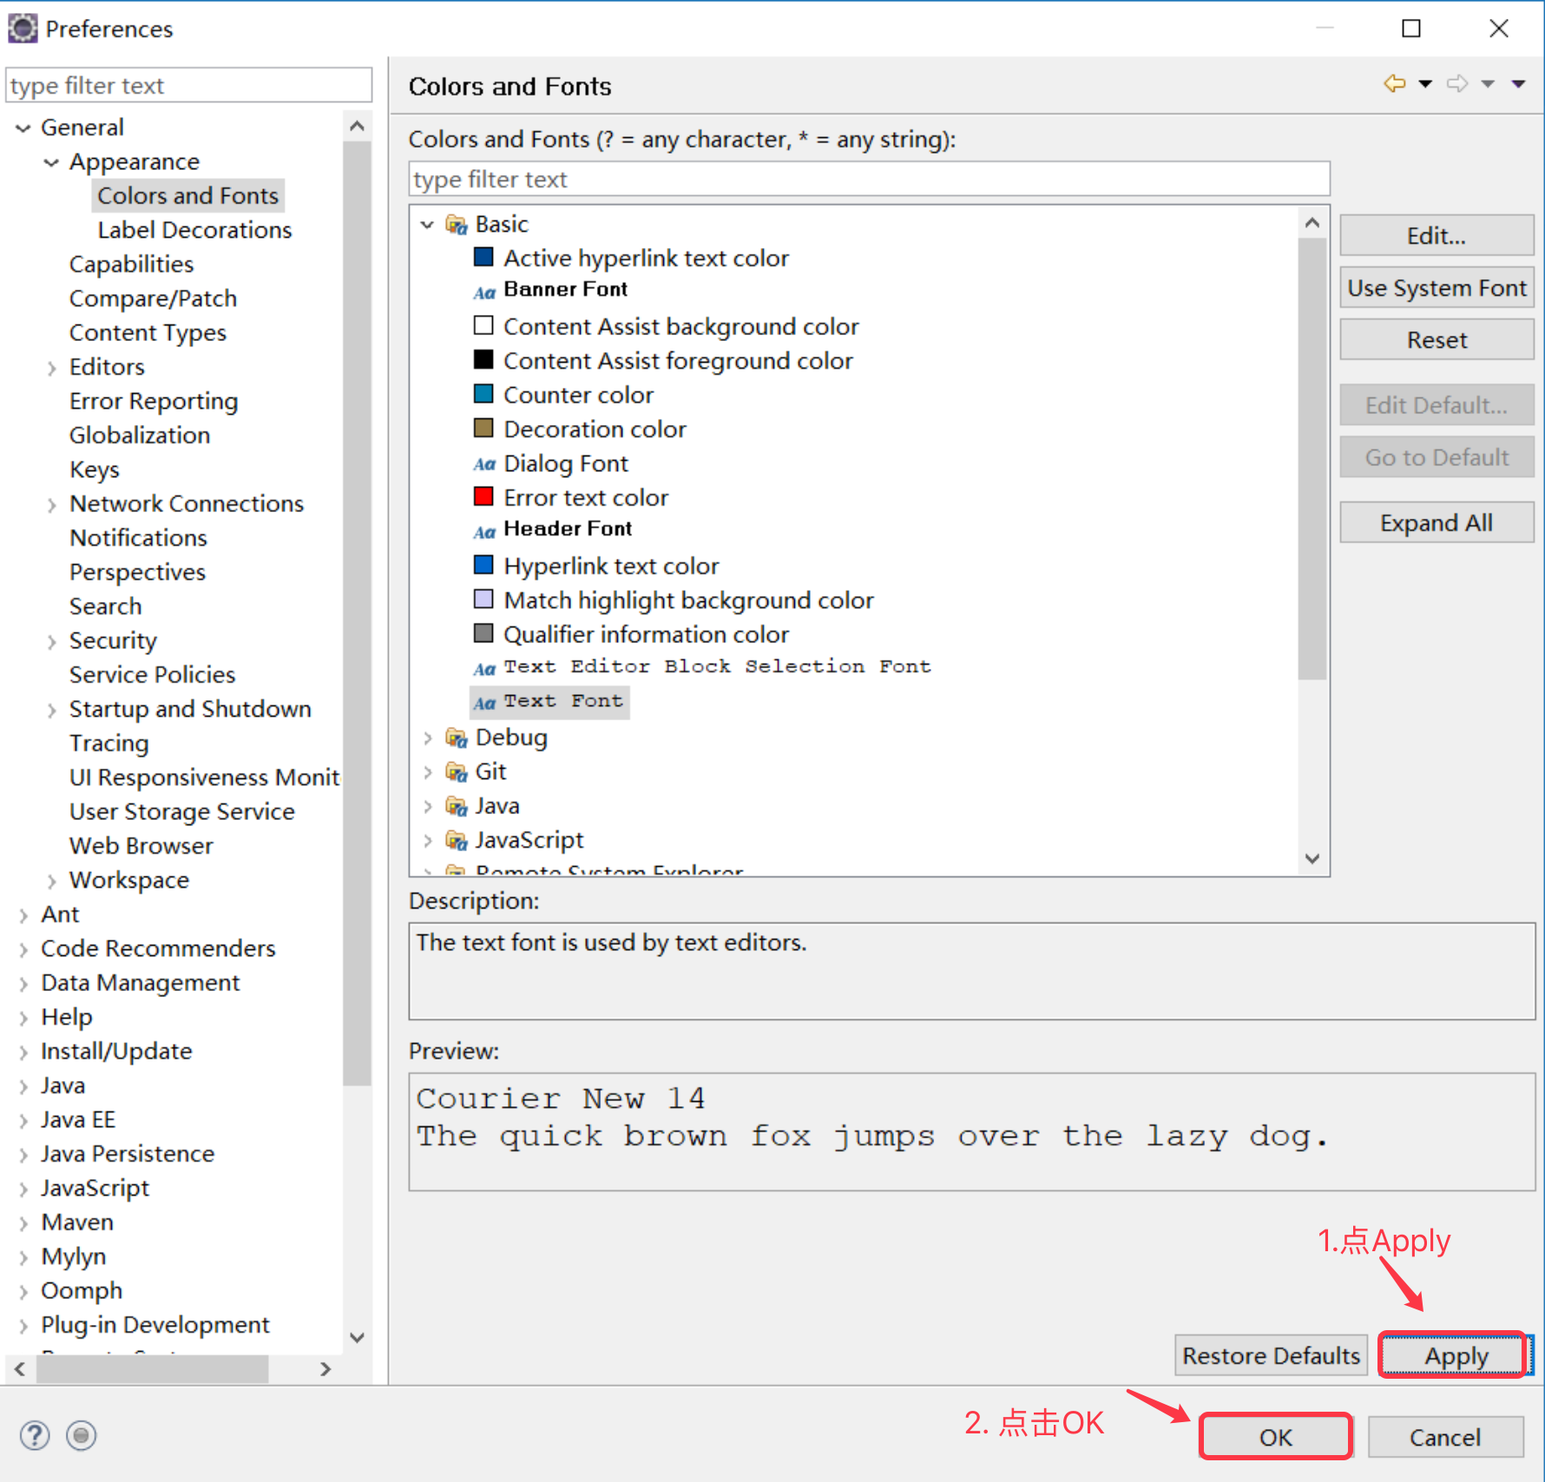

* 解决窗体布局乱了
  + Window – Perspective -- Reset Prespective

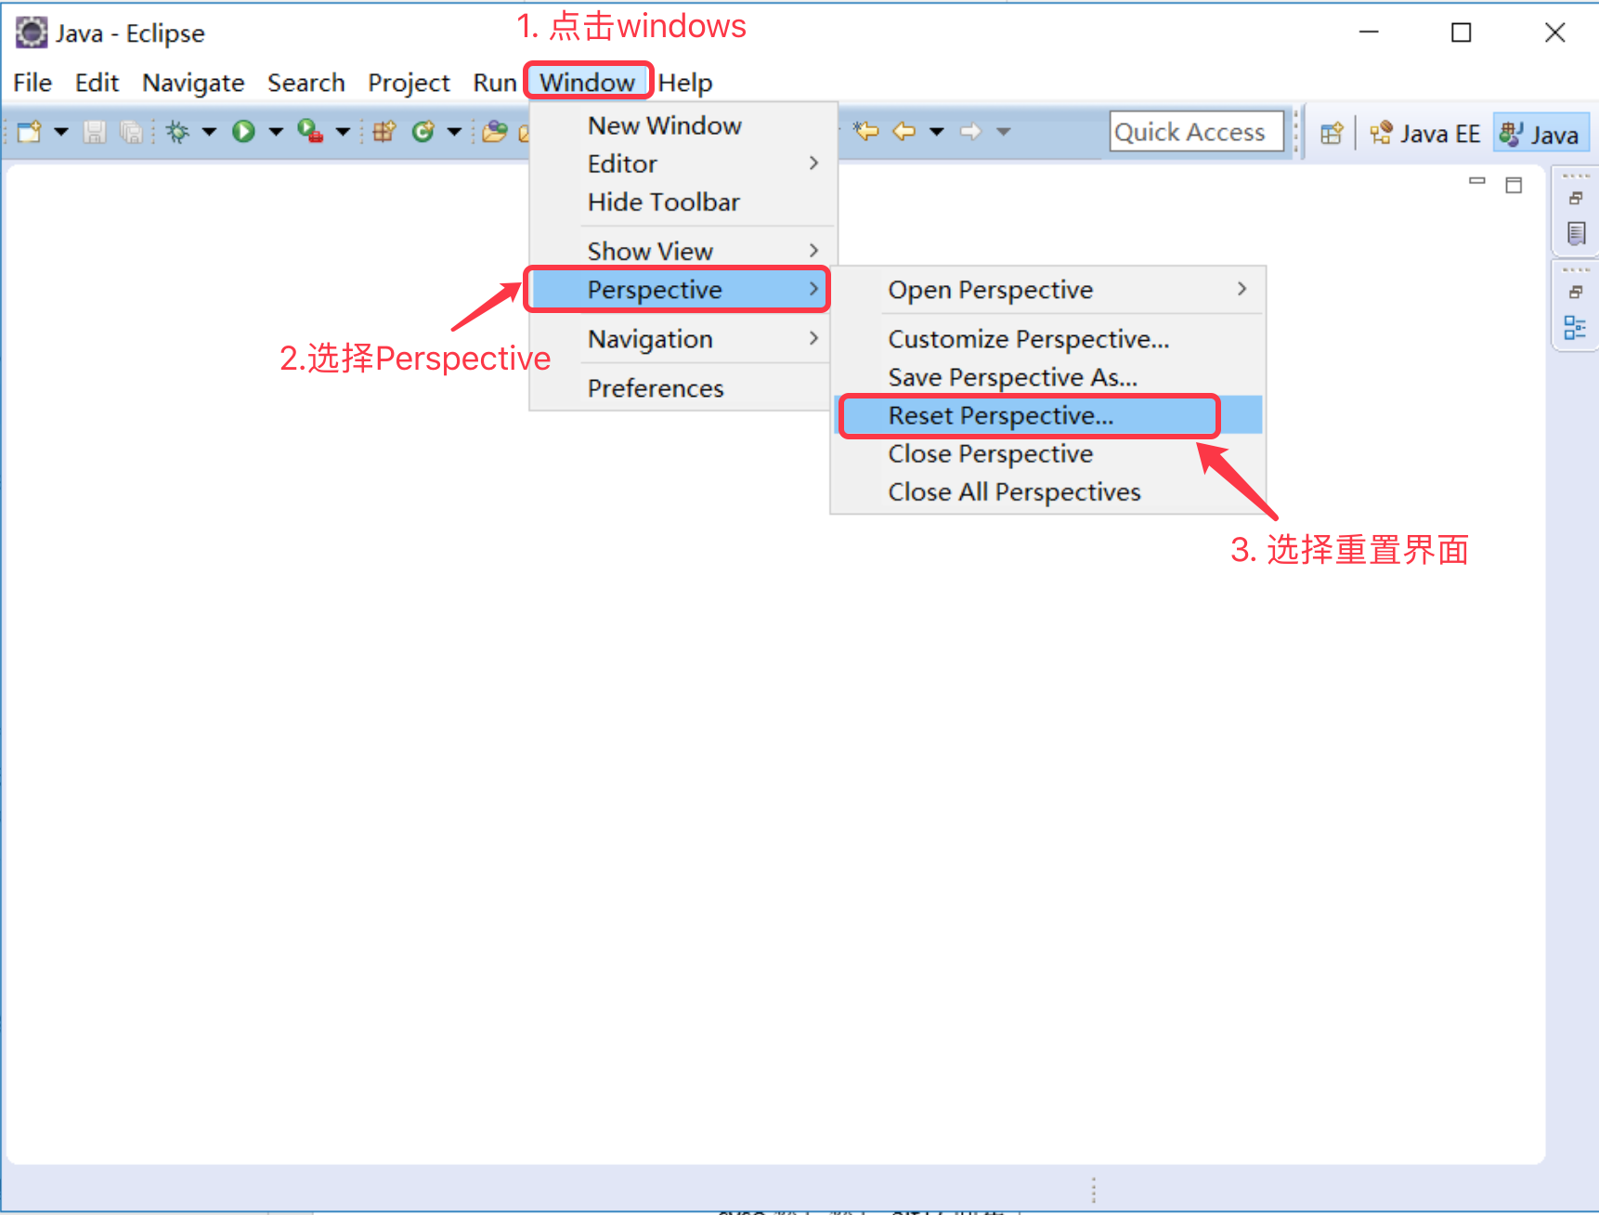

* 解决控制台找不到
  + Window--Show View—Console

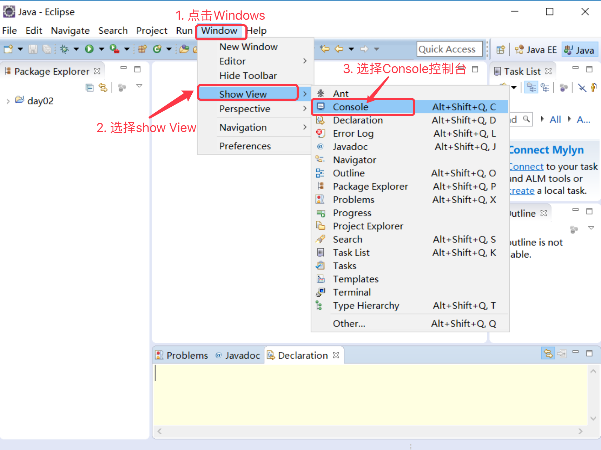

## 快捷键

* 内容辅助键：alt+/

A:main方法

main,然后alt+/,回车

B:输出语句

syso,然后然后alt+/,回车

* 其它快捷键：

A:注释

单行 选中内容，ctrl+/,再来一次就是取消

多行 选择内容，ctrl+shift+/,ctrl+shift+\

B:格式化

ctrl+shift+f

## 项目的删除和导入

* 删除项目
  + 选中项目 – 右键 – 删除
  + 从项目区域中删除
  + 从硬盘上删除

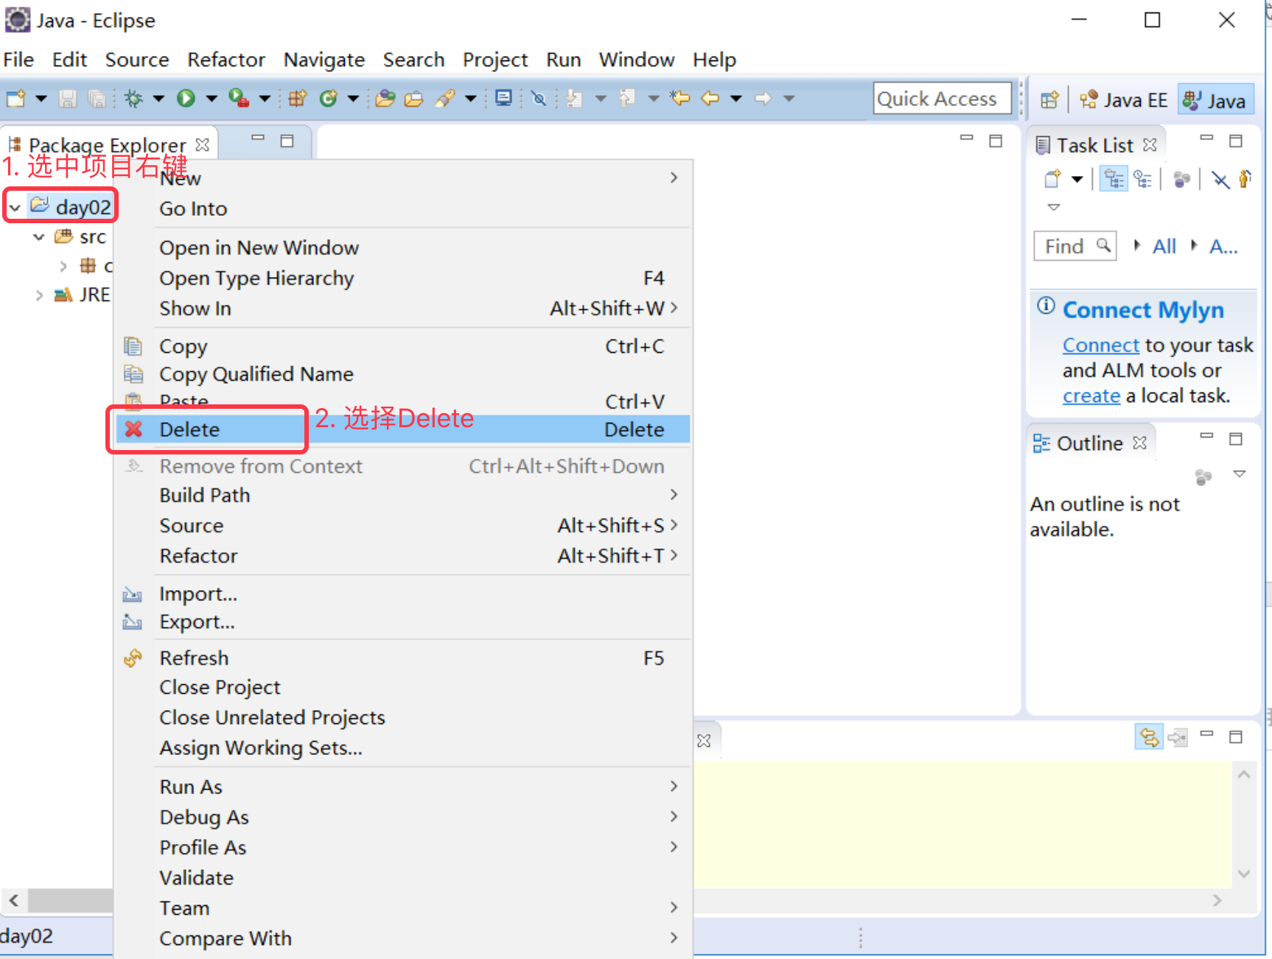

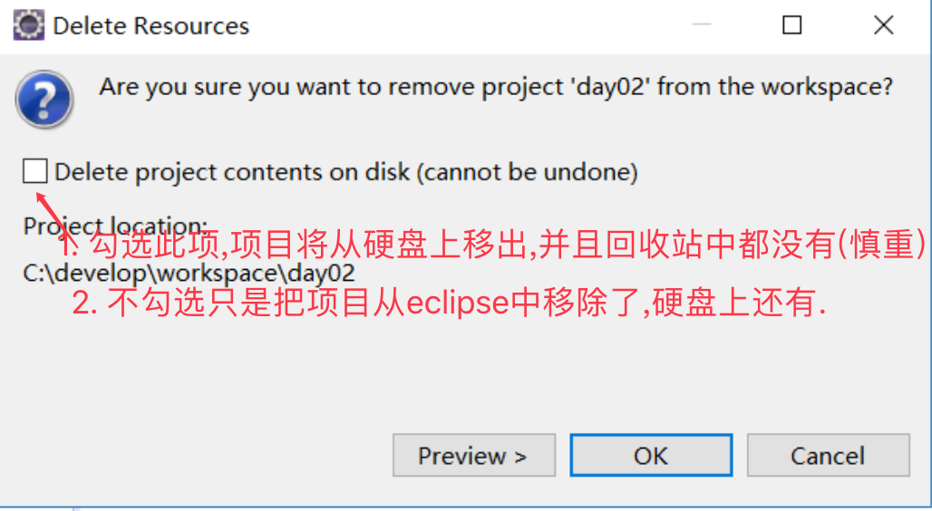

* 导入项目
  + 在项目区域右键找到import
  + 找到General，展开，并找到
    - Existing Projects into Workspace
  + 点击next,然后选择你要导入的项目
    - 注意：这里选择的是一个已存在的eclipse项目目录.

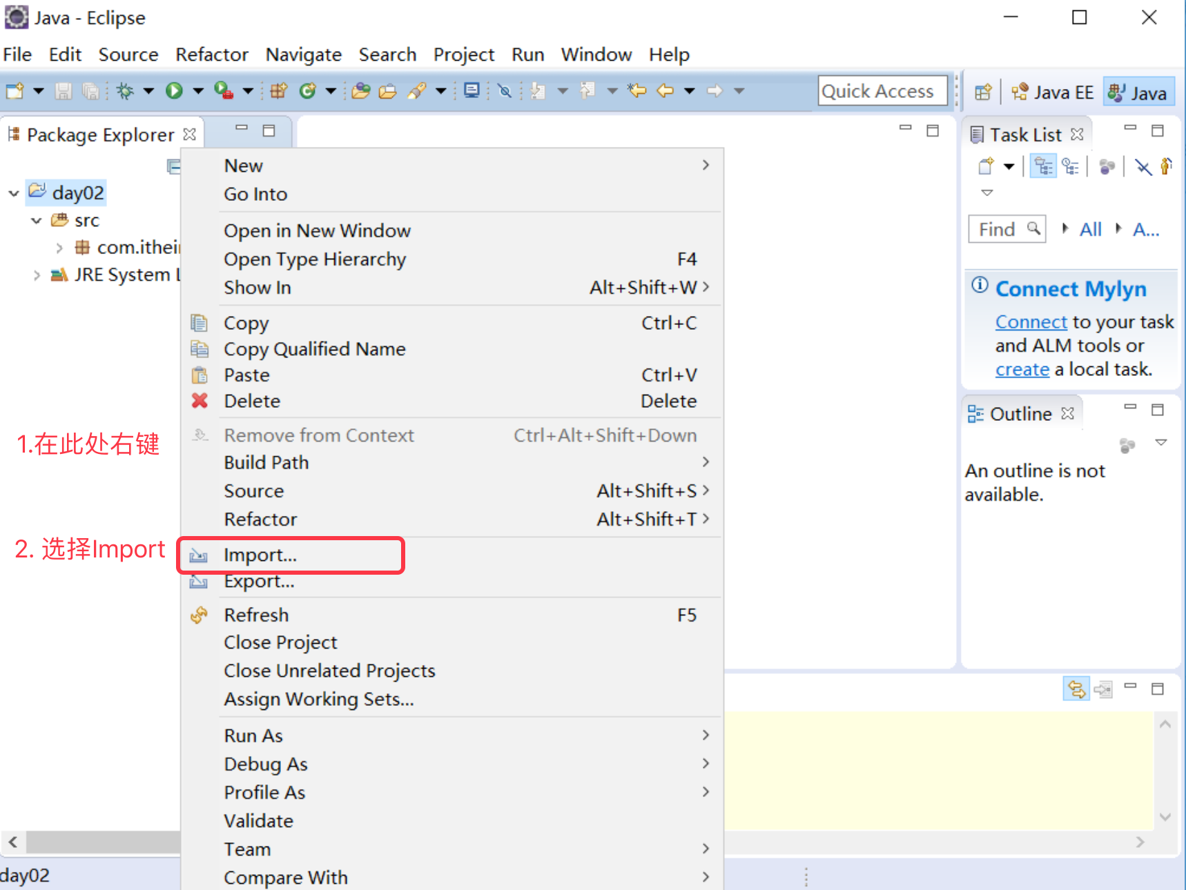

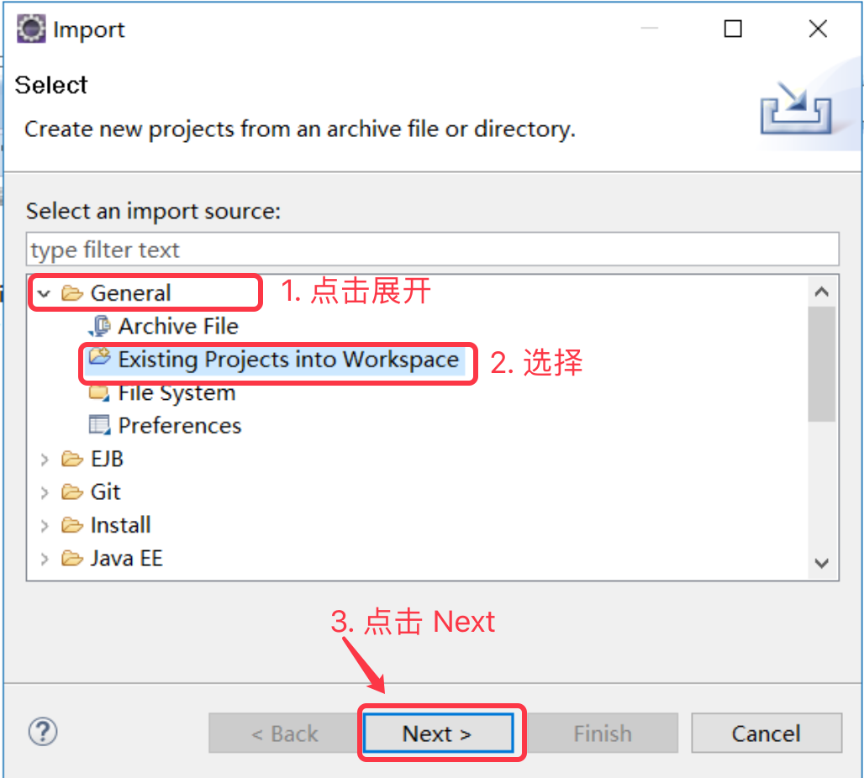

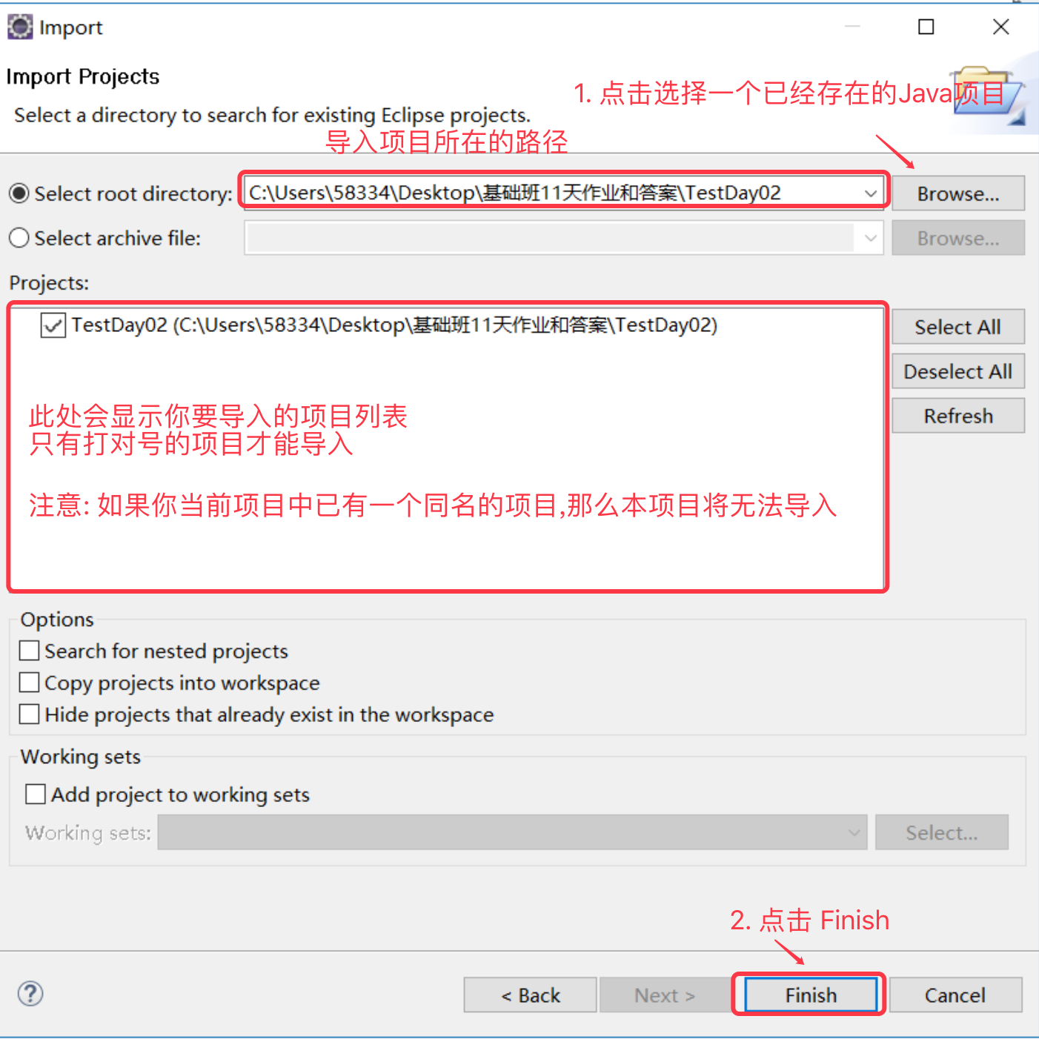

# 变量

## 类型转换

+是一个运算符, 我们应该能够看懂，做数据的加法。

boolean类型不能转换为其他的数据类型

* 默认转换: 范围小的数据类型直接转换成范围大的数据类型
  + 转换规则byte,short,char—int—long—float—double
  + 注意事项byte,short,char相互之间不转换，他们参与运算首先转换为int类型
  + 格式: 范围大的数据类型 变量 = 范围小的数据类型值；
  + 图解:

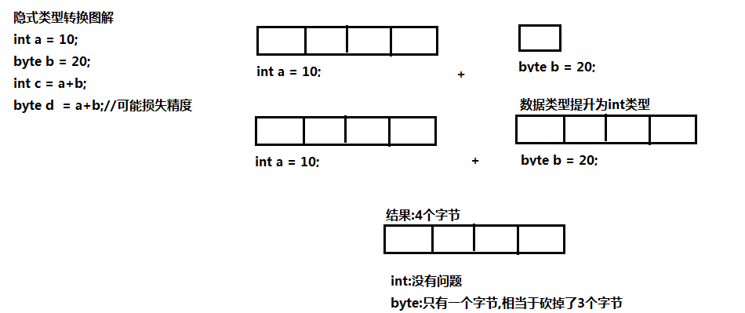

**public** **class** Demo09TypeCast {

**public** **static** **void** main(String[] args) {

//直接输出了运算的结果

System.***out***.println(3 + 4);

//定义两个int类型的变量

**int** a = 3;

**int** b = 4;

**int** c = a + b;

System.***out***.println(c);

//定义一个byte类型,定义一个int类型

**byte** bb = 2;

**int** cc = 5;

System.***out***.println(bb + cc);

//我能不能不直接输出，用一个变量接收呢?

//用变量接收，这个变量应该有类型

//byte dd = bb + cc;//可能损失精度

//byte,short,char类型在参与运算的时候会把自己提升为int类型

**int** dd = bb + cc;

System.***out***.println(dd);

}

}

* 强制转换: 表示范围大的数据类型强制转换成范围小的数据类型
  + 范围小的数据类型 变量 = (范围小的数据类型) 范围大的数据类型值;
  + 不建议,有可能损失精度
  + 代码演示

**public** **class** Demo10TypeCast {

**public** **static** **void** main(String[] args) {

**int** a = 3;

**byte** b = 4;

**int** c = a + b;

//byte d = a + b;//可能损失精度

**byte** d = (**byte**) (a + b);

}

}

# 运算符

## 概述

* 运算符概述
  + 对常量和变量进行操作的符号称为运算符
* 表达式概述
  + 用运算符把常量或者变量连接起来符合java语法的式子就可以称为表达式。不同运算符连接的式子体现的是不同类型的表达式。
  + 定义两个int类型的变量a,b，做加法(a + b)
* 常用运算符
  + 算术运算符
  + 赋值运算符
  + 关系运算符
  + 逻辑运算符
  + 三元运算符

## 算术运算符

### +、-、*、/的基本用法

**public** **class** Demo01Operator {

**public** **static** **void** main(String[] args) {

// 定义两个变量

**int** a = 3;

**int** b = 4;

System.***out***.println(a + b);

System.***out***.println(a - b);

System.***out***.println(a * b);

System.***out***.println(a / b);

// 整数相除只能得到整数,想要得到小数,就必须有浮点数参与运算

System.***out***.println(3 / 4.0);

System.***out***.println(3.0 / 4);

}

}

### %的用法

* + 得到的是两个相除数据的余数。（取模）
  + 用处: 判断两个数据是否整除。

**public** **class** Demo02Operator {

**public** **static** **void** main(String[] args) {

**int** a = 5;

**int** b = 3;

System.***out***.println(a / b);//1

System.***out***.println(a % b);//2

}

}

### +的多种用法

* + 数字相加
  + 字符相加: 拿字符在计算机中底层存储对应的数据值来参与运算的
  + 字符串相加: 这里的+其实不是加法，而是字符串连接符;字符串和其他类型的数据做拼接，结果是字符串类型的。

**public** **class** Demo03Operator {

**public** **static** **void** main(String[] args) {

//1.整数的加法

**int** a = 10;

**int** b = 20;

System.***out***.println(a + b);

System.***out***.println("------------------");

//2.字符参与加法操作

**char** c = '0';

**char** c2 = 'a';

System.***out***.println(a + c);

System.***out***.println(a + c2);

System.***out***.println("------------------");

//3.字符串参与加法操作

System.***out***.println("hello" + a);

System.***out***.println("hello" + a + b); //"hello"+10="hello10",然后再和b进行拼接

System.***out***.println(a + b + "hello");//从左到右依次计算,先求和,在连接

}

}

### ++、--的用法

* + ++,--运算符:对变量做加1或者减1操作
  + ++,--既可以写在变量的后面,也可以写在变量的前面
  + 单独使用:

++,--无论是写在变量的前面还是后面,结果是一样的

* + 和其它操作混合使用:

如果++,--写在变量的后面,先拿变量本来的值参与操作,结束后变量做++,--

如果++,--写在变量的前面,先把变量做++,--,再用改变后的值参与操作

**public** **class** Demo04Operator {

**public** **static** **void** main(String[] args) {

**int** a = 10;

System.***out***.println("a:" + a);

// 单独使用

// a++;

// ++a;

// System.out.println("a:" + a);

// 参与操作使用

// int b = a++;

**int** b = ++a;

System.***out***.println("a:" + a);

System.***out***.println("b:" + b);

}

}

## 赋值运算符

* 基本的赋值运算符：=
* 扩展的赋值运算符：+=、-=、*=、/= 、%=
  + 把左边和右边的结果赋值给左边。
  + 注意：左边不能是常量
  + 隐含了一个强制类型转换.

**public** **class** Demo05Operator {

**public** **static** **void** main(String[] args) {

// 把10赋值给int类型的变量a

**int** a = 10;

// += 把左边和右边的数据进行运算，最后赋值给左边,左边的只能是变量

a += 10;// 相当于a = a + 10

System.***out***.println("a:" + a);

System.***out***.println("----------------------");

**short** s = 10;

// s += 20; // 相当于 s = s + 20;

s = (**short**) (s + 20);

System.***out***.println("s:" + s);

}

}

## 关系运算符

* ==，!=，>，<，>=，<=
* 关系运算符的结果都是boolean型，也就是要么是true，要么是false。
* 注意事项
  + 关系运算符“==”不能误写成“=” 。

**public** **class** Demo06Operator {

**public** **static** **void** main(String[] args) {

**int** a = 10;

**int** b = 20;

**int** c = 10;

System.***out***.println(a == b);

System.***out***.println(a == c);

System.***out***.println("-----------------");

System.***out***.println(a != b);

System.***out***.println(a != c);

System.***out***.println("-----------------");

System.***out***.println(a > b);

System.***out***.println(a > c);

System.***out***.println("-----------------");

System.***out***.println(a >= b);

System.***out***.println(a >= c);

System.***out***.println("-----------------");

**int** x = 3;

**int** y = 4;

// System.out.println(x == y);

// System.out.println(x = y);// 把y赋值给x，把x的值输出

**boolean** bb = (x == y);

// 报错

// boolean cc = (x = y);

**int** cc = (x = y);

}

}

## 逻辑运算符

* 作用:逻辑运算符用于连接布尔型表达式，在Java中不可以写成3<x<6，

应该写成x>3 && x<6 。

* 基本使用: &(与),|(或),^(异或),!(非)
  + 与：& 有false则false
  + 或：| 有true则true
  + 异或：^ 相同则false,不同则true
  + 非：! true则false,false则true

**public** **class** Demo07Operator {

**public** **static** **void** main(String[] args) {

**int** a = 10;

**int** b = 20;

**int** c = 30;

System.***out***.println((a > b) & (a > c));// false & false

System.***out***.println((a < b) & (a > c)); // true & false

System.***out***.println((a > b) & (a < c)); // false & true

System.***out***.println((a < b) & (a < c)); // true & true

System.***out***.println("---------------");

System.***out***.println((a > b) | (a > c));// false | false

System.***out***.println((a < b) | (a > c)); // true | false

System.***out***.println((a > b) | (a < c)); // false | true

System.***out***.println((a < b) | (a < c)); // true | true

System.***out***.println("---------------");

System.***out***.println((a > b) ^ (a > c));// false ^ false

System.***out***.println((a < b) ^ (a > c)); // true ^ false

System.***out***.println((a > b) ^ (a < c)); // false ^ true

System.***out***.println((a < b) ^ (a < c)); // true ^ true

System.***out***.println("---------------");

System.***out***.println((a > b)); // false

System.***out***.println(!(a > b)); // !false

System.***out***.println(!!(a > b)); // !!false

}

}

### &&和&的区别

* + 单&时，左边无论真假，右边都进行运算；
  + 双&时，如果左边为真，右边参与运算，如果左边为假，那么右边不参与运算。
  + “|”和“||”的区别同理，双或时，左边为真，右边不参与运算。

**public** **class** Demo08Operator {

**public** **static** **void** main(String[] args) {

**int** a = 10;

**int** b = 20;

**int** c = 30;

System.***out***.println((a > b) && (a > c));// false && false

System.***out***.println((a < b) && (a > c)); // true && false

System.***out***.println((a > b) && (a < c)); // false && true

System.***out***.println((a < b) && (a < c)); // true && true

System.***out***.println("---------------");

System.***out***.println((a > b) || (a > c));// false || false

System.***out***.println((a < b) || (a > c)); // true || false

System.***out***.println((a > b) || (a < c)); // false || true

System.***out***.println((a < b) || (a < c)); // true || true

System.***out***.println("---------------");

**int** x = 3;

**int** y = 4;

// System.out.println((x++ > 4) & (y++ > 5)); // false & false

System.***out***.println((x++ > 4) && (y++ > 5)); // false && false

System.***out***.println("x:" + x);

System.***out***.println("y:" + y);

}

}

## 三元运算符

* 基本使用
  + 格式

(关系表达式)?表达式1：表达式2；

如果条件为true，运算后的结果是表达式1；

如果条件为false，运算后的结果是表达式2；

* + 示例：

获取两个数中大数。

int x=3,y=4,z;

z = (x>y)?x:y;//z变量存储的就是两个数的大数。

**public** **class** Demo09Operator {

**public** **static** **void** main(String[] args) {

**int** a = 10;

**int** b = 20;

**int** c = (a > b) ? a : b;

System.***out***.println("c:" + c);

}

}

* 练习
  + 比较两个数据是否相同

**public** **class** Demo10Operator {

**public** **static** **void** main(String[] args) {

// 定义两个int类型的变量

**int** a = 10;

**int** b = 20;

**boolean** flag = (a == b) ? **true** : **false**;

// boolean flag = (a == b);

System.***out***.println(flag);

}

}

* + 获取三个整数中的最大值

**public** **class** Demo11Operator {

**public** **static** **void** main(String[] args) {

// 定义三个int类型的变量

**int** a = 10;

**int** b = 30;

**int** c = 20;

// 先比较两个整数的大值

**int** temp = ((a > b) ? a : b);

**int** max = ((temp > c) ? temp : c);

System.***out***.println("max:" + max);

}

}

# 键盘录入Scanner类

## 概述

我们目前在写程序的时候，数据值都是固定的，但是实际开发中，数据值肯定是变化的，所以，把数据改进为键盘录入，提高程序的灵活性。

## 引用数据类型的使用格式

与定义基本数据类型变量不同，引用数据类型的变量定义及赋值有一个相对固定的步骤或格式。

1.导包：

使用import导包,在类的所有代码之前导包(找到要使用的类型), java.lang包下的所有类无需导入，可以直接使用

2.定义变量，并创建对象赋值：

数据类型 变量名 = new 数据类型();

3.调用方法，每种引用数据类型都有其功能，我们可以调用该类型实例的功能：

变量名.方法名();

## 基本使用步骤(目前先记住使用)

* 导包(位置放到class定义的上面)

import java.util.Scanner;

* 创建对象

Scanner sc = new Scanner(System.in);

* 调用方法接收数据

int x = sc.nextInt();

**public** **class** Demo01Scanner {

**public** **static** **void** main(String[] args) {

//创建键盘录入数据的对象

Scanner sc = **new** Scanner(System.***in***);

//接收数据

System.***out***.println("请录入一个整数：");

**int** i = sc.nextInt();

//输出数据

System.***out***.println("i:"+i);

}

}

## 练习

* 键盘输入两个数据并求和

**public** **class** Demo02Scanner {

**public** **static** **void** main(String[] args) {

// 创建对象

Scanner sc = **new** Scanner(System.***in***);

// 接收数据

System.***out***.println("请输入第一个数据：");

**int** a = sc.nextInt();

System.***out***.println("请输入第二个数据：");

**int** b = sc.nextInt();

// 对数据进行求和

**int** sum = a + b;

System.***out***.println("sum:" + sum);

}

}

* 键盘录入三个数据获取最大值

**public** **class** Demo04Scanner {

**public** **static** **void** main(String[] args) {

// 创建对象

Scanner sc = **new** Scanner(System.***in***);

// 接收数据

System.***out***.println("请输入第一个数据：");

**int** a = sc.nextInt();

System.***out***.println("请输入第二个数据：");

**int** b = sc.nextInt();

System.***out***.println("请输入第三个数据：");

**int** c = sc.nextInt();

// 如何获取三个数据的最大值

**int** temp = (a > b ? a : b);

**int** max = (temp > c ? temp : c);

System.***out***.println("max:" + max);

}

}